

FSA 2019/2020

Département Informatique : Génie Logiciel

**Thème**

|  |
| --- |
| **Conception et réalisation d’un site Web**  **E-Commerce** |

**Réalisé par le binôme :**

* **MAHRAZ AYYOUB**
* **RAFIK OUSSAMA**

**Encadré par :**

* **M.ELOUAFDI AHMED**

**Remerciements**

Nous voulons exprimer par ces quelques lignes de remerciements nos gratitudes envers tout d’’abord à notre encadreur **MONSIEUR ELOUAFDI AHMED** pour ses conseils et son encadrement. Après à tous ceux en qui par leur présence, leur soutien, leur disponibilité et leurs conseils nous avons trouvé courage afin d’accomplir ce projet.

En fin, nous ne peuvent achever ce projet sans exprimer mes gratitudes à tous les enseignants de l’Université IBN ZOHR, pour leur dévouement et leur assistance tout au long de ce semestre.

Résumé :

Le travail présenté dans le cadre d'une mémoire d'obtenir le 25% de la note finale d’examen du module web dynamique, consiste à créer un site commercial qui vise à développer le processus de vente avec internet afin de faciliter et d'encourager la communication avec le client.

Introduction générale

Aujourd’hui, le commerce électronique est considéré comme un dossier prioritaire par de nombreuses organisations internationales, surtout depuis que les problèmes liés à la facture numérique ramènent les politiques des technologies de l’information, de la communication et du développement sur les devant de l’actualité.

Des recommandations stratégiques spécifiques ont été formulées dans différent domaine : infrastructure et services de télécommunications, fiscalité, protection du consommateur, sécurité des réseaux, protection de la vie privée et des données. La confiance est un élément crucial pour le développement du commerce électronique. Il s’agit, essentiellement, d’assurer aux consommateurs et à l’entreprise des services de réseaux sures, fiables et vérifiables.

De même, les consommateurs entendent rester maîtres de la collecte de leurs données personnelles et de l’usage qui en est fait, et veulent être surs d’avoir accès à des mécanismes de recours adaptés.

Pour créer le niveau de confiance souhaitable, il faut se doter de technologies fiables, de dispositifs de réglementation et d’auto réglementation appropriés, et pratiquer une pédagogie du public.

**CHAPITRE I:**

**PRÉSENTATION DU PROJET**

1-Introduction :

Dans ce chapitre, je commence par la définition de l’e-commerce et les types de ce dernier dans le marché, après on discutera les avantages et les inconvénients de l’e-commerce.

2- Définition et types de l’e-commerce :

2.1. Définition :

Le e-commerce ou le commerce électronique, un sous ensemble de l’e-business, est l’achat, la vente et l’échange de biens et de services sur les réseaux informatiques (comme internet) par le biais duquel les opérations ou les conditions de vente sont exercées par voie électroniques. Contrairement à la croyance populaire, le commerce électronique n’est pas seulement sur le web. En fait, le commerce électronique est bien vivant dans les transactions entre entreprise avant le web dans les années 70 par l’intermédiaire de l’EDI (Électronic Data Interchange) à travers des VAN (Value-Added Networks). E-commerce peuvent être répartis en quatre catégories principales : B2B, B2C, C2B et C2C.

2.2. Types:

. B2B (Business-to-Business)

Ceux sont les entreprises qui font affaire avec d’autres, comme les fabricants qui vendent a des distributeurs et grossistes, qui a leur tour vendent aux détaillants. La tarification est basée sur la quantité de l’ordre et est souvent négociable.

.B2C (Business-to-consumer)

Ceux sont les entreprises vendant au grand public en général grâce à des catalogues en utilisant des logiciels panier. En volume en dollars, B2B à la palme, cependant B2C est vraiment ce que l’utilisateur, a en tête en ce qui concerne le commerce électronique, dans son ensemble.

.C2B (Consumer-to-Business)

Le consumer to business (C2B) est un modèle d’entreprise (business model) dans lequel les consommateurs (les particuliers) sont au service de l’entreprise en apportant un produit ou une prestation, et non le contraire comme c’est le cas traditionnellement.

Ce type de système économique est qualité de modèle d’entreprise inversé. Deux événements ont rendu possible l’émergence de ce nouveau type de relation commerciale, Chapitre I. Généralité Réalisation d’un site web e-commerce 2013 4 d’une part, l’événement des réseaux informatiques a permis à moindre frais de mettre en relation un très grand nombre de personnes ; d’autre part, le développement des technologies et la baisse des cout qu’il a engendré, ont donné aux particuliers accès à des technologies autrefois réservées aux entreprises (ordinateur, moyens d’impressions et d’acquisition numériques, logiciels)

.C2C (Consumer-to-Consumer)

Il existe de nombreux sites offrants de petites annonces gratuites, enchères, et des forums ou les particuliers peuvent acheter et vendre en ligne grâce au système de paiements tels que PayPal [2], ou les gens peuvent envoyer et recevoir de l’argent en ligne en toute simplicité.

Le service d’enchère d’eBay est un bon exemple de commerce de personne, des transactions ont lieu tous les jours depuis 1995.

Les entreprises utilisant les réseaux internes, pour offrir à leurs employés des produits et services en ligne -- pas nécessairement en ligne sur le web – se sont livrées à B2E (Business—to-Employée) e-commerce.

3. Avantage et inconvénient du e-commerce :

3.1. Les avantage :

Dans un premier temps, nous allons donc analyser les avantages que le e-commerce procure à l’entreprise ainsi qu’à ses clients.

· Pour les entreprises :

- Il ouvre un nouveau canal de distribution, un circuit complémentaire pour certain produit et services de l’entreprise.

- Il permet de couvrir des niches de marcher dont l’atteinte serait jugée trop onéreuse par les moyens classiques de commercialisation.

- Il favorise l’interactivité en développant une relation personnelle avec le consommateur ou le client, facilitant la vente « < one to one » (personnalisée) et le sur-mesure.

- Il permet d’envisager des politiques de fidélisations du client à travers une offre de services et à forte valeur ajoutée.

- Il facilite les transactions en évitant à l’acheteur de se déplacer (donc de lui faire gagner du temps) tout en lui offrant un service identique et confortable.

- Il donne la possibilité de réduire les prix publics des produits en éliminant la marge laissée habituellement aux intermédiaires, comme certains couts de structure.

- L’enregistrement des données via internet est quasiment automatique et demande peu d’effort. Chapitre I. Généralité Réalisation d’un site web e-commerce 2013 5

· Pour les clients :

- Le e-commerce est un extraordinaire outil de présélection ;

- La recherche du meilleur prix ;

- Pas de pression de la part des vendeurs ;

- Un marché aux puces à l’échelle mondiale ;

- Un gain de temps ;

- Une offre actualisée (on trouve les derniers modèles).

3.2. Les inconvénients :

· Pour l’entreprise :

- L’incertitude et le manque de confiance autour de la sécurisation des moyens de paiement, malgré le fait que dorénavant les méthodes de cryptage de données assurent une confidentialité quasi parfaite lors de la transaction.

- La résistance des intermédiaires (grossistes, distributeurs) qui craignent une destruction d’emplois assortie d’une perte de chiffre d’affaires

· Pour les clients :

- le pistage informatique à partir des cookies, c’est à dire ces petits fichiers qui identifier l’ordinateur appelant de façon unique afin de pouvoir retracer toute les habitudes d’appel et de consommation.

- L’insécurité des paiements et la peur de tomber sur un cybermarchand malhonnête qui ne livre pas.

- Le manque de relations humaines et le sentiment d’isolement devant sa machine (cas des internautes peu expérimentés).

- Le manque de contact avec le produit. - Les couts de téléphone. - Les détails et tarifs de livraison.

- Les difficultés de recours en cas d’ennuis.

4. Présentation du projet :

On a eu des difficultés dans cette période de confinement, parmi ces difficultés la distance qui nous sépare, pourtant dans les premiers jours on se réunit et dans ce cas-là on discute plusieurs idées par exemple : ajouter machin, supprimer machin…

De plus qu’on a codé notre travail, le local host nous montre bien la page web comme la page ci-dessous :



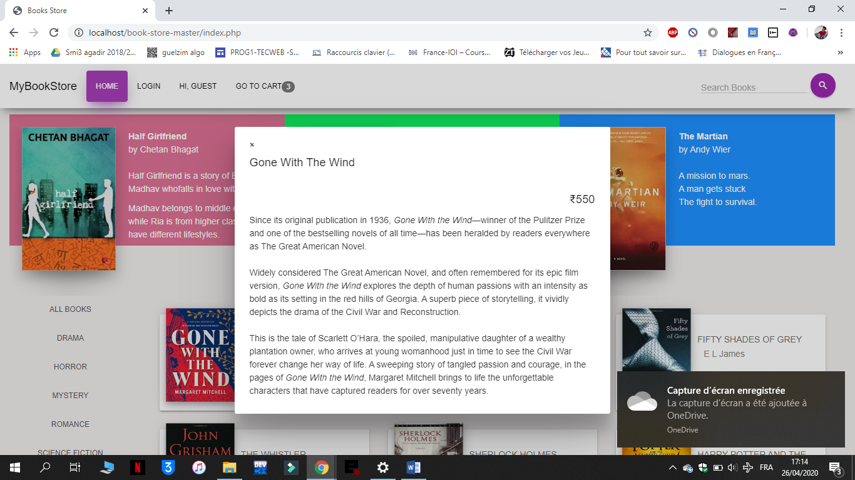

Ce mini projet « Books Store » visualise le type de livres « DRAMA | HOROR | MYSTERY | ROMANCE | SCIENCE FICTION».

Avant d’acheter un livre le client peut voir son résumé et évidemment son prix. alors que ce client peut créer sa session grâce à ses informations «  Nom, adresse mail, numéro de téléphone et son mot de passe ».

On a aussi une barre de recherche ou on peut trouver le livre grâce à son nom au lieu de le chercher et perdre du temps.

Si le client désire acheter un livre, donc il doit l’ajouter au panier, et après il peut faire le check out.

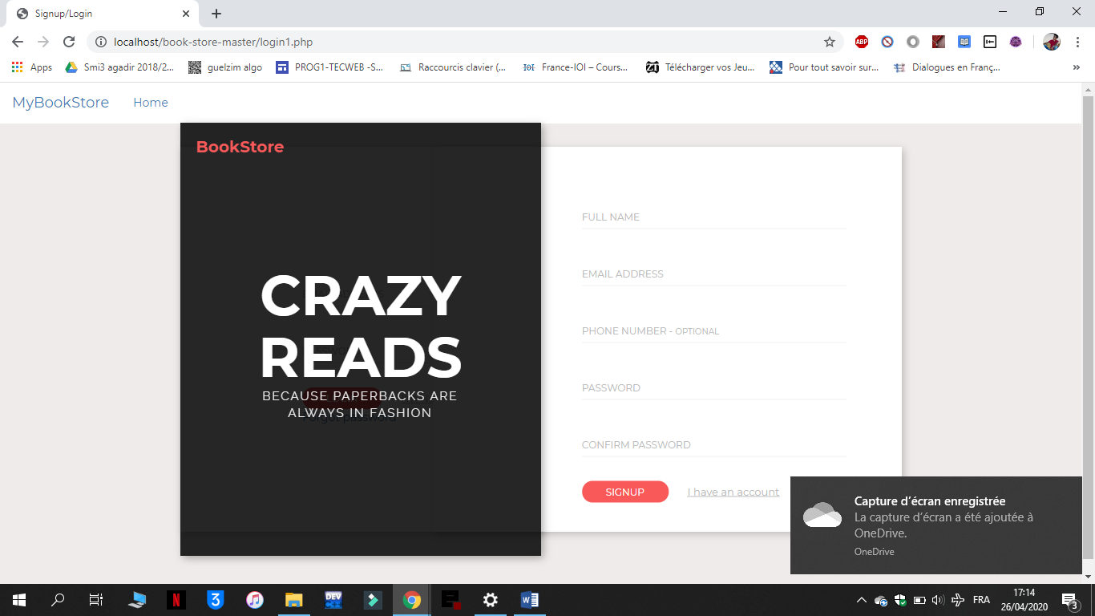

* **Pourtant on a essayé pas mal de solutions pour ajouter au panier le livre qu’on a choisit.**
* **Le localhost nous a bien montré toutes les informations qu’on a mis dans notre brouillon et qu’on a codé, même pour ajouter dans le panier, au contraire qu’on hemberge notre site alors qu’on peut pas ajouter l’article au panier.**

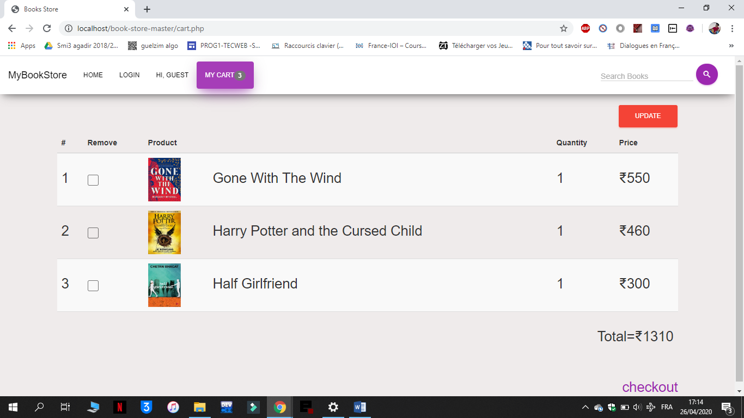

5. Différence entre une page Web et un site Web :

Une page Web est un fichier, comme celui-ci qui contient du texte, des images et des liens à d'autres pages. Un site Web est un regroupement de pages sur un sujet, un thème, un commerce, une organisation. Un site Web a aussi une page principale. C'est une page Web qui aide les lecteurs à naviguer sur le site pour trouver l'information voulue. Un site Web doit aussi être structuré. Comment une page Web est-elle reliée à une autre? Y a-t-il un ou plusieurs chemins ou parcours que les lecteurs peuvent utiliser pour naviguer à travers le site? Par exemple. Au début et à la fin de chaque page, il y a plusieurs boutons de navigation pour passer à la page précédente ou suivante.

6. Différence entre un site web statique et un site web dynamique :

6 .1.Site statique :

Les pages du site ne sont pas modifiables par des utilisateurs. Le site est donc rempli et mis à jour par l'administrateur qui le fait depuis son poste de travail. Une fois le site mis à jour sur l'ordinateur de l'administrateur, celui-ci devra être envoyé sur le site via FTP. Le site est dit statique car les pages HTML qui le compose sont toujours identiques entre deux visites sans mise à jour. Le serveur donc n'a pas besoin de éléments de Scripting.

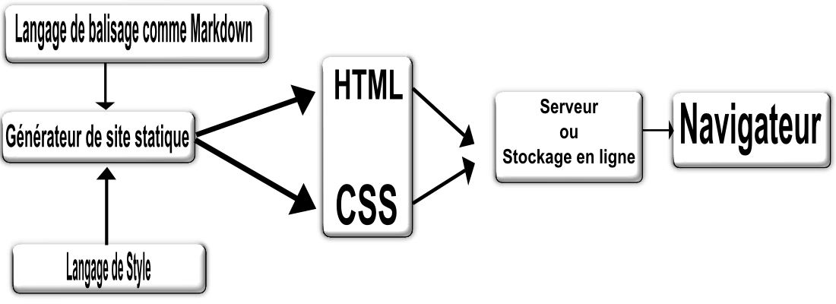

**Figure I.1: un Site Web statique**

6.2. Site dynamique

Les pages du site qui le compose peuvent être modifiables par les visiteurs. De plus, entre deux visites sur un même site, le contenu de la page peut être différent sans action de l'administrateur du site Internet. Les grandes applications de ce type de site sont : les forums, les Wiki (Wikipédia étant le plus grand représentant du genre) et tous les sites communautaires (Facebook, Twitter, hi5, etc.).

Le serveur qui fait fonctionner le site utilise une technologie de Scripting (comme PHP, Ruby, Python ou Perl) ainsi qu'une base de données comme MySQL.

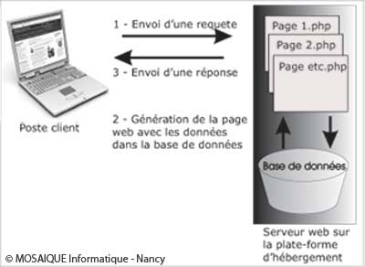

**Figure I.2 : un site web dynamique**

6.3. Quels avantages pour un site statique ?

On vient de voir qu'un site statique possède beaucoup d'inconvénient : il faut s'y connaître en HTML pour le modifier et l'étape de mise à jour est fastidieuse. Mais il faut aussi reconnaître au site statique des avantages dans plusieurs domaines :

- le site internet est mis à jour en local sur la machine de l'administrateur : il n'y a donc pas de surprise une fois que le site est en ligne.

- le site internet ne fait pas appel aux technologies en perpétuelles évolutions qui permettent la mise en place de sites dynamique (PHP, Ruby, Python, Perl, Java, ASP, etc.) : on gagne donc en sécurité et en veille technologique.

- le site internet statique consomme peu de ressource serveur : le site n'utilisant aucune technologie compliquée (au hasard : PHP + MySQL + Apache), les coûts d'entretien et de maintenance en activité sont très inférieurs à ceux d'un site dynamique.

- le site internet statique se sauvegarde plus facilement : ceux qui ont déjà manipulé les bases de données MySQL utilisées pour la création de sites dynamiques savent que c'est une galère à sauvegarder et à restaurer. Le fait de disposer directement des pages HTML du site facilite la sauvegarde (un simple copier / coller sur une clé USB est c'est bon !).

6.4. Quels avantages pour un site dynamique ?

- de nombreux scripts gratuits existent déjà et permettent de réaliser tous les sites qu'on souhaite. Ainsi en téléchargeant le script (ou CMS : Content Management System) qui va bien, il sera très simple de créer un forum, un blog ou tout autre site.

-La mise à jour est très simple : une fois le script dynamique en place, on met à jour le site en ligne dans la partie « administration » du site. On peut donc mettre à jour le site de n'importe quel ordinateur et même depuis certains téléphones mobiles (avec accès Internet naturellement)

-Avec un site dynamique il est possible de réaliser une grande interaction avec les visiteurs peuvent donc rester beaucoup plus longtemps sur vos pages si les fonctionnalités sont intéressantes.

Chapitre II : Réalisation

I-Environnement de travail :

Au niveau de cette dernière partie, nous allons énumérer les outils soft et hard que nous avons utilisés pour réaliser notre site ainsi que ses principales interfaces.

1. Environnement Hard :

***1ére machine :***

- Hôte : HP CORE i5

- Microprocesseur : Intel Inside

- RAM : 8GO

***2éme machine :***

- Hôte : Lenovo CORE i5

- Microprocesseur : Intel Inside

- RAM : 8GO

2. Atelier de Génie Logiciel :

2.1. Langage de programmation :

(X)HTML : langage de structuration des pages Web

Le HTML et sa variante plus stricte XHTML sont des langages de balisage des pages Web. Il n’y a pas si longtemps, le HTML servait à définir aussi bien la structure des pages que leur présentation visuelle. Aujourd'hui, ces deux aspects doivent être bien distincts et le X/HTML est destiné uniquement à représenter la structure d’une page : titres, sous-titres, paragraphes, images, formulaires de saisie, liens hypertextes, etc.

C’est la base d’une page Web, parfois la seule considérée et utilisée par le logiciel qui visite cette page, comme les moteurs de recherche ou les navigateurs textuels.

On qualifie de « statiques » les pages dont le code X/HTML n’est modifié ni par JavaScript, ni par PHP avant ou après l’affichage dans le navigateur.

CSS : langage de présentation des pages Web

Le code CSS (Cascading Style Sheets, ou feuilles de styles en cascade) permet de modifier la présentation des éléments X/HTML : couleur, taille, police de caractères, mais aussi position sur la page, largeur, hauteur, empilement, bref tout ce qui touche à la mise en page d’un document X/HTML.

Ainsi, un même document X/HTML pourra changer d’apparence sans changer de structure, grâce uniquement à la modification des règles CSS qui lui sont appliquées.

La séparation de la structure et de la présentation facilite ainsi la construction, mais aussi la maintenance et l’évolution des pages Web.

JavaScript : langage de programmation côté client

Le JavaScript est un langage qui est lu et exécuté par votre navigateur – le client – (donc directement sur votre ordinateur) et qui permet de créer des réactions en réponse à des événements sur la page ou à des actions de l’utilisateur. Par exemple :

Un clic sur un lien qui affiche un texte masqué progressivement

Un compteur qui défile

L’apparition renouvelée d’actualités sans que le navigateur ne demande à nouveau la page au serveur Etc.

Auparavant, le code JavaScript était souvent intégré au code HTML, mais là encore, on préconise aujourd’hui la séparation des deux langages pour des raisons d’organisation du code, mais aussi d’accessibilité du site.

Le JavaScript est capable lui-même d’écrire du code X/HTML ou CSS, et donc de modifier totalement la base d’une page Web.

PHP : langage de programmation côté serveur

Le PHP est un langage qui est lu et exécuté sur le serveur où se trouve la page X/HTML, avant que celle-ci ne soit envoyée au navigateur (le client) qui en demande l’affichage. Par exemple, vous avez rempli un formulaire et cliqué sur le bouton, le serveur reçoit les données envoyées par le navigateur, le code PHP traite ces données et écrit le X/HTML de la nouvelle page Web que le serveur Web renvoie ensuite au navigateur.

Le code XHTML d’une page peut ainsi être entièrement écrit à l’aide de code PHP, ou bien le code PHP peut être inséré à un endroit précis d’une page, pour compléter le code X/HTML, CSS, voire JavaScript.

Il existe de nombreux autres langages côté serveur, comme ASP.NET ou Coldfusion.

On qualifie de « dynamiques » les pages dont toutes ou certaines parties sont écrites par PHP (par exemple, un panier de commande au sein d’une page d’un site de commerce), car un langage de programmation modifie ou complète le code X/HTML « statique » de la page.

MySQL : système de base de données

MySQL est un système de base de données, souvent couplé au langage PHP. Ce système utilise le langage SQL (Structured Query Language, langage structuré de requêtes) pour interroger, alimenter ou mettre à jour les bases de données. Ainsi, dans le cas d’un site Web, le langage PHP va établir la connexion à la base de données, puis envoyer le code SQL nécessaire aux opérations sur la base de données. En retour, MySQL va renvoyer des données ou des informations, qui seront traitées par le code PHP.

Il existe de nombreux autres systèmes de base de données, comme Oracle ou Microsoft SQL Server.

Dans les numéros de XP-Infos à venir, nous verrons un peu plus en détail chacune de ces technologies Web, afin que vous puissiez mieux les identifier, mieux les comprendre et mieux juger de la pertinence de leur utilisation sur votre site Internet.

**Conclusion :**

Je pense que cette expérience de créer un site e-commerce nous a offert une bonne préparation à nos insertions professionnelles car elle fut pour nous une expérience enrichissante et complète qui conforte notre désir.

Enfin, je tiens à exprimer nos satisfactions d’avoir pu travailler ce projet.